Настроим пакет НПМ:

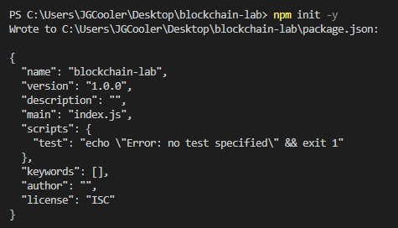

Дальше, устанавоиваем Хардхат, как зависимость:

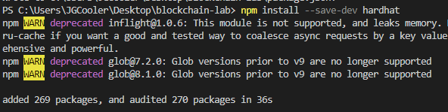

Создаем проект на тайпскрипт при помощи бутстрап Хардхат:

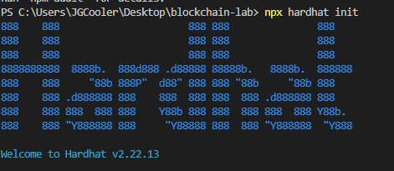

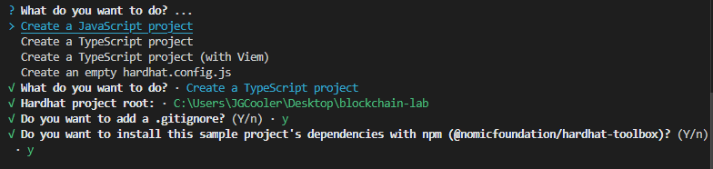

Добавляюь функцию для получения текста «Привет, Мир!» в Lock.sol:

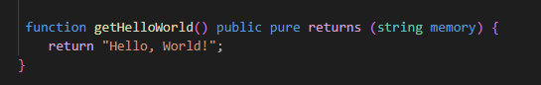

После компилируем наш смарт-контракт:

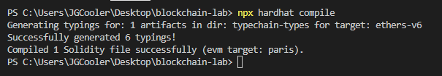

Добавляю тест функций getHelloWorld() в test/Lock.sol:

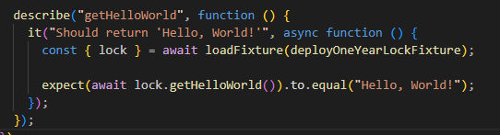

Запускаю тест из консоли и он проходит успешно:

Можно удостовериться в том, что все тфункции работают успешно



